新建项目
全年负荷计算书

工程名称 | 绿贝佳居——马邱村装配式农房设计
设计编号
建设单位 | 华北理工大学建筑工程学院
设计单位 | 华北理工大学建筑工程学院
计 算 人
校 对 人
审 核 人
计算日期 | 2023年12月19日



采用软件 | 暖通负荷BECH2023
软件版本 | 20220808(SP1)
研发单位 | 北京绿建软件股份有限公司
正版授权码 | T15256452557
目 录

1 建筑概况 1
2 气象数据 1
2.1 气象地点 1
2.2 逐日干球温度表 1
2.3 逐月辐照量表 2
2.4 峰值工况 2
3 软件介绍 2
4 围护结构 2
4.1 屋顶构造 2
4.1.1 平屋顶2 2
4.2 外墙构造 3
4.2.1 外墙构造一 3
4.3 楼板构造 3
4.3.1 控温房间楼板构造一 3
4.4 周边地面构造 4
4.4.1 周边地面构造二 4
4.5 非周边地面构造 4
4.5.1 非周边地面构造一 4
4.6 门构造 4
4.7 窗构造 4
5 房间类型 5
5.1 房间表 5
5.2 作息时间表 5
6 系统设置 5
6.1 系统划分 5
6.2 运行时间表 5
7 计算结果 5
7.1 模拟周期 5
7.2 全年冷暖需求 5
7.3 负荷分项统计 6
7.4 逐月负荷表 7
8 附录 9

建筑概况
地理位置 | 河北-石家庄
气候分区 | 寒冷
北纬 | 38.00
东经 | 114.41
建筑名称 | 新建项目
建筑类型 | 居住建筑
建筑面积 | 地上 503.82 ㎡ | 地下 0.00 ㎡
建筑高度 | 地上 7.12 m | 地下0.00
建筑层数 | 地上 2 | 地下 0
北向角度 | 90°

气象数据

气象地点
河北-石家庄, 《中国建筑热环境分析专用气象数据集》

逐日干球温度表
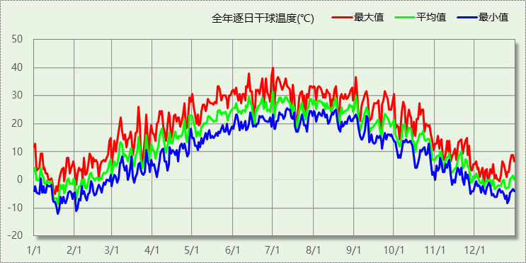

逐月辐照量表
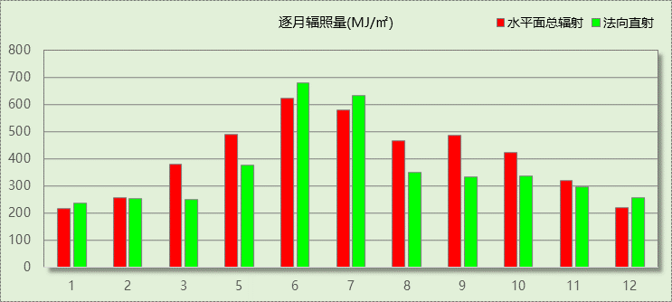

峰值工况
气象数据 | 时刻 | 干球温度(℃) | 湿球温度(℃) | 含湿量(g/kg) | 焓值(kj/kg)
最热 | 06月30日15时 | 40.0 | 20.6 | 7.3 | 59.0
最冷 | 01月18日05时 | -12.2 | -13.3 | 0.8 | -10.3

软件介绍
本报告采用的软件为绿建暖通负荷BECH2023，该软件紧密结合暖通和节能设计规范、可根据项目实际情况建立建筑热工模型，并可对围护结构材料、房间内扰发热、作息时间表、热回收方式等参数进行设置。
软件包含全国各地典型气象年数据，内置DOE2.1E内核，对于建筑的逐时负荷进行动态模拟，既可以模拟8760小时理想负荷，也可以根据设定好的采暖期/空调期进行逐时模拟。
软件还支持分析全年建筑能耗的来源构成，依据日射得热、新风负荷、围护传热和内扰得热进行归类分项，生成设计建筑全年负荷计算报告书，提供详实的数据和多样的图表，为设计师在设备选型、制定运行策略等方面提供参考和帮助。

围护结构

屋顶构造

平屋顶2
材料名称  （由上到下） | 厚度δ | 导热系数λ | 蓄热系数S | 修正系数 | 热阻R | 热惰性指标
材料名称  （由上到下） | (mm) | W/(m.K) | W/(㎡.K) | α | (㎡K)/W | D=R*S
水泥砂浆（1） | 25 | 0.930 | 11.306 | 1.00 | 0.027 | 0.304
C20细石混凝土(ρ=2300) | 40 | 1.510 | 15.243 | 1.00 | 0.026 | 0.404
挤塑聚苯乙烯泡沫板（XPS）(ρ=30) | 115 | 0.030 | 0.540 | 1.10 | 3.485 | 2.070
聚合物砂浆（网格布） | 20 | 0.930 | 11.306 | 1.00 | 0.022 | 0.243
水泥珍珠岩板 | 20 | 0.210 | 3.440 | 1.00 | 0.095 | 0.328
钢筋混凝土（1） | 100 | 1.740 | 17.060 | 1.00 | 0.057 | 0.980
各层之和∑ | 320 | － | － | － | 3.712 | 4.329
外表面太阳辐射吸收系数 | 0.75[默认]
传热系数K=1/(0.15+∑R) | 0.26
数据来源 | 河北居住2007规范第37页

外墙构造

外墙构造一
材料名称  （由外到内） | 厚度δ | 导热系数λ | 蓄热系数S | 修正系数 | 热阻R | 热惰性指标
材料名称  （由外到内） | (mm) | W/(m.K) | W/(㎡.K) | α | (㎡K)/W | D=R*S
酚醛泡沫板（用于墙体） | 20 | 0.034 | 0.452 | 1.00 | 0.588 | 0.266
STP(VIPB)真空绝热板I型 | 20 | 0.005 | 1.200 | 1.00 | 4.000 | 4.800
细石混凝土 | 20 | 1.510 | 15.360 | 1.00 | 0.013 | 0.203
钢筋混凝土 | 120 | 1.740 | 17.200 | 1.00 | 0.069 | 1.186
玻璃棉板、毡 | 20 | 0.040 | 0.380 | 1.00 | 0.500 | 0.190
各层之和∑ | 200 | － | － | － | 5.170 | 6.646
外表面太阳辐射吸收系数 | 0.75[默认]
传热系数K=1/(0.15+∑R) | 0.19
修正后K, D | K = 0.23, D = 6.68
修正原因

楼板构造

控温房间楼板构造一
材料名称 | 厚度δ | 导热系数λ | 蓄热系数S | 修正系数 | 热阻R | 热惰性指标
材料名称 | (mm) | W/(m.K) | W/(㎡.K) | α | (㎡K)/W | D=R*S
岩棉、矿棉、玻璃棉板 | 20 | 0.045 | 0.750 | 1.00 | 0.444 | 0.333
钢筋混凝土 | 120 | 1.740 | 17.200 | 1.00 | 0.069 | 1.186
石灰砂浆 | 20 | 0.810 | 10.070 | 1.00 | 0.025 | 0.249
各层之和∑ | 160 | － | － | － | 0.538 | 1.768
传热系数K=1/(0.22+∑R) | 1.32

周边地面构造

周边地面构造二
材料名称 | 厚度δ | 导热系数λ | 蓄热系数S | 修正系数 | 热阻R | 热惰性指标
材料名称 | (mm) | W/(m.K) | W/(㎡.K) | α | (㎡K)/W | D=R*S
水泥砂浆 | 10 | 0.930 | 11.370 | 1.00 | 0.011 | 0.122
防水层(沥青油毡、油毡纸) | 10 | 0.170 | 3.302 | 1.00 | 0.059 | 0.194
QY凝胶玻珠保温板 | 70 | 0.033 | 1.200 | 1.00 | 2.121 | 2.545
钢筋混凝土 | 200 | 1.740 | 17.200 | 1.00 | 0.115 | 1.977
石灰水泥砂浆（混合砂浆）（1） | 10 | 0.870 | 10.750 | 1.00 | 0.011 | 0.124
各层之和∑ | 300 | － | － | － | 2.317 | 4.963
传热系数K=1/(0.11+∑R) | 0.24

非周边地面构造

非周边地面构造一
材料名称 | 厚度δ | 导热系数λ | 蓄热系数S | 修正系数 | 热阻R | 热惰性指标
材料名称 | (mm) | W/(m.K) | W/(㎡.K) | α | (㎡K)/W | D=R*S
岩棉、矿棉、玻璃棉板 | 20 | 0.045 | 0.750 | 1.00 | 0.444 | 0.333
钢筋混凝土 | 120 | 1.740 | 17.200 | 1.00 | 0.069 | 1.186
各层之和∑ | 140 | － | － | － | 0.513 | 1.520
传热系数K=1/(0.11+∑R) | 0.27

门构造
序号 | 构造名称 | 传热系数 | 备注
1 | 保温门（多功能门） | 1.672

窗构造
序号 | 构造名称 | 传热系数 | 遮阳系数 | 可见光透射比 | 备注
1 | 多腔封闭塑料型材框+中空玻璃（6mm高透光Low-E+12mm氩气+6mm透明） | 1.600 | 0.500 | 0.800 | 《全国民用建筑工程设计技术措施节能篇》

房间类型

房间表
房间类型 | 空调温度  ℃ | 供暖温度  ℃ | 新风量 | 人员密度 | 照明功率  密度 | 电器设备  功率
卫生间 | 26 | 18 | 0.5(次/h) | 2(人) | 6(W/m^2) | 0(W/m^2)
厨房 | 26 | 18 | 0.5(次/h) | 3(人) | 6(W/m^2) | 24(W/m^2)
起居室 | 26 | 18 | 0.5(次/h) | 6(m^2/人) | 6(W/m^2) | 5(W/m^2)
过厅 | 26 | 18 | 0.5(次/h) | 10(m^2/人) | 6(W/m^2) | 5(W/m^2)

作息时间表
详见附录

系统设置

系统划分
系统编号 | 热回收  类型 | 启动  条件 | 回收  效率 | 排风  比例 | 面积(m2) | 包含的房间
Sys1 | 无 | -- | -- | -- | 156.71 | 1001,2004,2003,2001
Sys2 | 无 | -- | -- | -- | 69.95 | 1002,1003,2002,2005,2006

运行时间表
详见附录

计算结果

模拟周期
全年8760小时模拟

全年冷暖需求
系统名称\负荷 | 供暖需求  (kWh) | 供暖指标  (kWh/㎡·a) | 供冷需求  (kWh) | 供冷指标  (kWh/㎡·a)
Sys2 | 2153 | 30.78 | 1735 | 24.80
Sys1 | 7031 | 44.87 | 8344 | 53.24
建筑总计 | 9184 | 18.23 | 10078 | 20.00
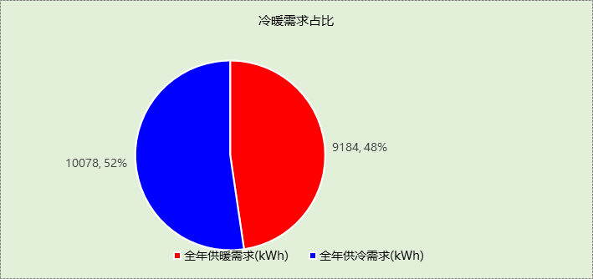

负荷分项统计
分类 | 围护传热 | 室内得热 | 窗日射 | 新风/渗透 | 热回收 | 合计
供暖需求(kWh/㎡) | -15.81 | 9.97 | 2.88 | -15.28 | 0.00 | -18.23
供冷需求(kWh/㎡) | -3.05 | 11.63 | 4.26 | 7.16 | 0.00 | 20.00
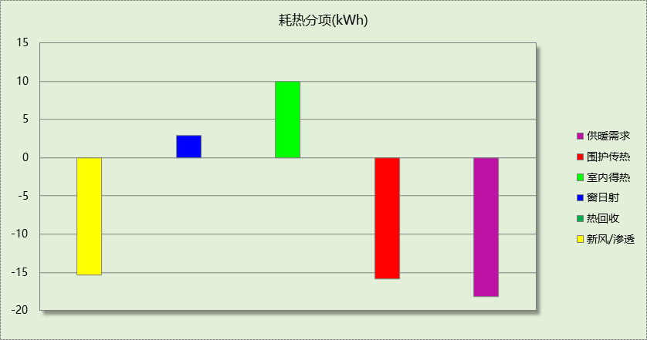

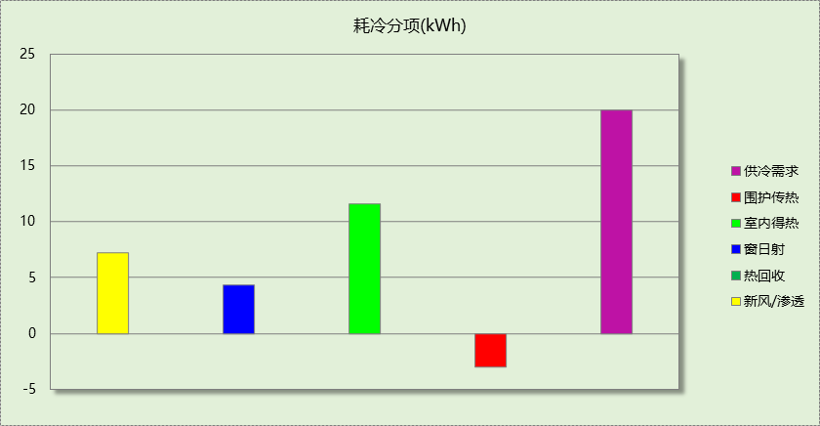

逐月负荷表
月份 | 供暖需求  (kWh) | 供冷需求  (kWh) | 热负荷  峰值(kW) | 热负荷  峰值时刻 | 冷负荷  峰值(kW) | 冷负荷  峰值时刻
1月 | 2762 | 0 | 6.339 | 01月18日05时 | 0.000 | --
2月 | 2134 | 0 | 5.741 | 02月02日05时 | 0.000 | --
3月 | 682 | 0 | 3.335 | 03月01日04时 | 0.000 | --
4月 | 40 | 17 | 1.741 | 04月03日04时 | 1.684 | 04月30日19时
5月 | 0 | 706 | 0.000 | -- | 4.385 | 05月25日19时
6月 | 0 | 2089 | 0.000 | -- | 5.720 | 06月26日20时
7月 | 0 | 3106 | 0.000 | -- | 8.105 | 07月29日19时
8月 | 0 | 3194 | 0.000 | -- | 7.486 | 08月17日20时
9月 | 0 | 961 | 0.000 | -- | 7.650 | 09月01日20时
10月 | 2 | 6 | 0.272 | 10月31日05时 | 1.742 | 10月01日19时
11月 | 1004 | 0 | 3.786 | 11月29日05时 | 0.000 | --
12月 | 2560 | 0 | 5.045 | 12月25日05时 | 0.000 | --
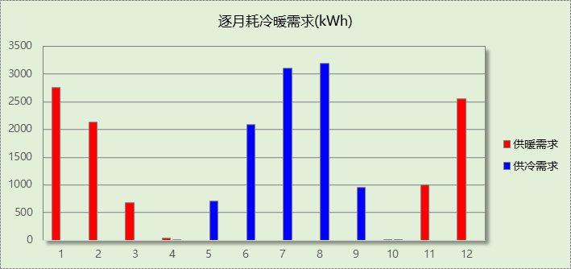

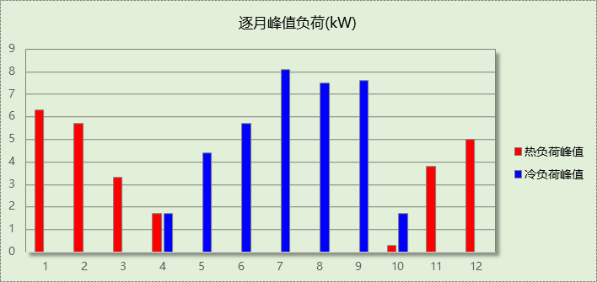

附录
工作日/节假日人员逐时在室率(%)

房间类型 | 1 | 2 | 3 | 4 | 5 | 6 | 7 | 8 | 9 | 10 | 11 | 12 | 13 | 14 | 15 | 16 | 17 | 18 | 19 | 20 | 21 | 22 | 23 | 24
卫生间 | 0 | 0 | 0 | 0 | 0 | 0 | 0 | 0 | 0 | 0 | 0 | 0 | 0 | 0 | 0 | 0 | 0 | 0 | 0 | 0 | 0 | 0 | 0 | 0
卫生间 | 0 | 0 | 0 | 0 | 0 | 0 | 0 | 0 | 0 | 0 | 0 | 0 | 0 | 0 | 0 | 0 | 0 | 0 | 0 | 0 | 0 | 0 | 0 | 0
厨房 | 0 | 0 | 0 | 0 | 0 | 7 | 41 | 42 | 9 | 1 | 10 | 41 | 19 | 2 | 0 | 1 | 21 | 71 | 74 | 19 | 2 | 0 | 1 | 0
厨房 | 0 | 0 | 0 | 0 | 0 | 7 | 41 | 42 | 9 | 1 | 10 | 41 | 19 | 2 | 0 | 1 | 21 | 71 | 74 | 19 | 2 | 0 | 1 | 0
起居室 | 16 | 16 | 16 | 15 | 16 | 24 | 31 | 19 | 15 | 14 | 14 | 19 | 22 | 19 | 13 | 14 | 18 | 35 | 49 | 54 | 50 | 35 | 21 | 15
起居室 | 14 | 13 | 13 | 13 | 13 | 18 | 22 | 24 | 29 | 32 | 34 | 37 | 35 | 32 | 26 | 28 | 33 | 39 | 44 | 47 | 45 | 34 | 23 | 16
过厅 | 16 | 16 | 16 | 15 | 16 | 24 | 31 | 19 | 15 | 14 | 14 | 19 | 22 | 19 | 13 | 14 | 18 | 35 | 49 | 54 | 50 | 35 | 21 | 15
过厅 | 14 | 13 | 13 | 13 | 13 | 18 | 22 | 24 | 29 | 32 | 34 | 37 | 35 | 32 | 26 | 28 | 33 | 39 | 44 | 47 | 45 | 34 | 23 | 16
注：上行：工作日；下行：节假日

工作日/节假日照明开关时间表(%)

房间类型 | 1 | 2 | 3 | 4 | 5 | 6 | 7 | 8 | 9 | 10 | 11 | 12 | 13 | 14 | 15 | 16 | 17 | 18 | 19 | 20 | 21 | 22 | 23 | 24
卫生间 | 0 | 0 | 0 | 0 | 0 | 0 | 0 | 0 | 0 | 0 | 0 | 0 | 0 | 0 | 0 | 0 | 100 | 100 | 100 | 100 | 100 | 100 | 100 | 0
卫生间 | 0 | 0 | 0 | 0 | 0 | 0 | 0 | 0 | 0 | 0 | 0 | 0 | 0 | 0 | 0 | 0 | 100 | 100 | 100 | 100 | 100 | 100 | 100 | 0
厨房 | 0 | 0 | 0 | 0 | 0 | 0 | 0 | 0 | 0 | 0 | 0 | 0 | 0 | 0 | 0 | 0 | 100 | 100 | 100 | 100 | 100 | 100 | 100 | 0
厨房 | 0 | 0 | 0 | 0 | 0 | 0 | 0 | 0 | 0 | 0 | 0 | 0 | 0 | 0 | 0 | 0 | 100 | 100 | 100 | 100 | 100 | 100 | 100 | 0
起居室 | 0 | 0 | 0 | 0 | 0 | 0 | 0 | 0 | 0 | 0 | 0 | 0 | 0 | 0 | 0 | 0 | 0 | 0 | 100 | 100 | 100 | 100 | 100 | 50
起居室 | 0 | 0 | 0 | 0 | 0 | 0 | 0 | 0 | 0 | 0 | 0 | 0 | 0 | 0 | 0 | 0 | 0 | 0 | 100 | 100 | 100 | 100 | 100 | 50
过厅 | 0 | 0 | 0 | 0 | 0 | 0 | 0 | 0 | 0 | 0 | 0 | 0 | 0 | 0 | 0 | 0 | 0 | 0 | 100 | 100 | 100 | 100 | 100 | 50
过厅 | 0 | 0 | 0 | 0 | 0 | 0 | 0 | 0 | 0 | 0 | 0 | 0 | 0 | 0 | 0 | 0 | 0 | 0 | 100 | 100 | 100 | 100 | 100 | 50
注：上行：工作日；下行：节假日

工作日/节假日设备逐时使用率(%)

房间类型 | 1 | 2 | 3 | 4 | 5 | 6 | 7 | 8 | 9 | 10 | 11 | 12 | 13 | 14 | 15 | 16 | 17 | 18 | 19 | 20 | 21 | 22 | 23 | 24
卫生间 | 100 | 100 | 100 | 100 | 100 | 100 | 100 | 100 | 100 | 100 | 100 | 100 | 100 | 100 | 100 | 100 | 100 | 100 | 100 | 100 | 100 | 100 | 100 | 100
卫生间 | 100 | 100 | 100 | 100 | 100 | 100 | 100 | 100 | 100 | 100 | 100 | 100 | 100 | 100 | 100 | 100 | 100 | 100 | 100 | 100 | 100 | 100 | 100 | 100
厨房 | 100 | 100 | 100 | 100 | 100 | 100 | 100 | 100 | 100 | 100 | 100 | 100 | 100 | 100 | 100 | 100 | 100 | 100 | 100 | 100 | 100 | 100 | 100 | 100
厨房 | 100 | 100 | 100 | 100 | 100 | 100 | 100 | 100 | 100 | 100 | 100 | 100 | 100 | 100 | 100 | 100 | 100 | 100 | 100 | 100 | 100 | 100 | 100 | 100
起居室 | 23 | 23 | 23 | 23 | 23 | 23 | 23 | 23 | 23 | 23 | 23 | 23 | 69 | 69 | 23 | 23 | 23 | 23 | 23 | 100 | 100 | 100 | 100 | 69
起居室 | 23 | 23 | 23 | 23 | 23 | 23 | 23 | 23 | 23 | 23 | 23 | 23 | 69 | 69 | 23 | 23 | 23 | 23 | 23 | 100 | 100 | 100 | 100 | 69
过厅 | 23 | 23 | 23 | 23 | 23 | 23 | 23 | 23 | 23 | 23 | 23 | 23 | 69 | 69 | 23 | 23 | 23 | 23 | 23 | 100 | 100 | 100 | 100 | 69
过厅 | 23 | 23 | 23 | 23 | 23 | 23 | 23 | 23 | 23 | 23 | 23 | 23 | 69 | 69 | 23 | 23 | 23 | 23 | 23 | 100 | 100 | 100 | 100 | 69
注：上行：工作日；下行：节假日

工作日/节假日空调系统开关时间表

系统编号 | 1 | 2 | 3 | 4 | 5 | 6 | 7 | 8 | 9 | 10 | 11 | 12 | 13 | 14 | 15 | 16 | 17 | 18 | 19 | 20 | 21 | 22 | 23 | 24
Sys1 | 1 | 1 | 1 | 1 | 1 | 1 | 1 | 1 | 1 | 1 | 1 | 1 | 1 | 1 | 1 | 1 | 1 | 1 | 1 | 1 | 1 | 1 | 1 | 1
Sys1 | 1 | 1 | 1 | 1 | 1 | 1 | 1 | 1 | 1 | 1 | 1 | 1 | 1 | 1 | 1 | 1 | 1 | 1 | 1 | 1 | 1 | 1 | 1 | 1
Sys2 | 1 | 1 | 1 | 1 | 1 | 1 | 1 | 1 | 1 | 1 | 1 | 1 | 1 | 1 | 1 | 1 | 1 | 1 | 1 | 1 | 1 | 1 | 1 | 1
Sys2 | 1 | 1 | 1 | 1 | 1 | 1 | 1 | 1 | 1 | 1 | 1 | 1 | 1 | 1 | 1 | 1 | 1 | 1 | 1 | 1 | 1 | 1 | 1 | 1
注：上行：工作日；下行：节假日

